**TRƯỜNG ĐẠI HỌC NHA TRANG**

**KHOA CÔNG NGHỆ THÔNG TIN**



**NHÓM 1**

**ĐỀ TÀI: THIẾT KẾ TRANG WEB NGHE NHẠC**

***GVHD:* Lê Thị Bích Hằng**

***Nhóm trưởng:* Lâm Minh Thiện**

***Thành viên:* Nguyễn Hữu Nhật Trường**

**Trần Quốc Thịnh**

**Nguyễn Đình Duy Luân**

**NHẬN XÉT CỦA GIÁO VIÊN HƯỚNG DẪN**

|  |  |
| --- | --- |
| **Điểm đồ án :…../10** | **GIẢNG VIÊN HƯỚNG DẪN**  **(kí và ghi rõ họ tên)** |

Mục lục

I. HƯỚNG DẪN LẤY FILE DỮ LIỆU TRANG WEB TRÊN GITHUB 4

Bước 1: Sử dụng tài khoản của mình truy cập github 4

Bước 2: Tải về file dữ liệu của trang web nghe nhạc 4

II. HƯỚNG DẪN KẾT NỐI CƠ SỞ DỮ LIỆU VỚI TRANG WEB 4

Bước 1: Khởi động ứng dụng xampp 4

Bước 2: Truy cập vào trang phpmyadmin 5

Bước 3: Tạo database chứa dữ liệu của trang web 6

Bước 3.1: 6

Bước 3.2: 7

Bước 3.3: 7

Bước 3.4: 8

III. CHẠY TRANG WEB. 8

1. TRANG WEB NGHE NHẠC. 8

1. Giao diện trang chủ của website (trước khi đăng nhập). 8

2. Giao diện trang thư viện nhạc của website (trước khi đăng nhập). 10

3. Giao diện đăng nhập của trang web 10

4. Giao diện đăng ký của trang web 11

5. Giao diện trang chủ của website (sau khi đăng nhập). 14

6. Giao diện trang cá nhân. 15

7. Giao diện chỉnh sửa thông tin 16

8. Giao diện trang thư viện nhạc của website (sau khi đăng nhập). 17

2. TRANG WEB ADMIN 18

1. Giao diện đăng nhập vào trang web admin 18

2. Giao diện chính của trang admin (tài khoản cấp 1) 19

a) Chức năng xóa 19

a) Chức năng sửa 20

3. Giao diện add nhạc 21

4. Giao diện chính của trang admin (tài khoản cấp 2) 21

4. Giao diện add user (tài khoản cấp 2) 22

I. HƯỚNG DẪN LẤY FILE DỮ LIỆU TRANG WEB TRÊN GITHUB

# Bước 1: Sử dụng tài khoản của mình truy cập https://github.com/lamminhthien-ntu/baitapnhomphp

# Bước 2: Tải về file dữ liệu của trang web nghe nhạc (Click chuột vào Code chọn Download as zip)

II. HƯỚNG DẪN KẾT NỐI CƠ SỞ DỮ LIỆU VỚI TRANG WEB

# Bước 1: Khởi động ứng dụng xampp

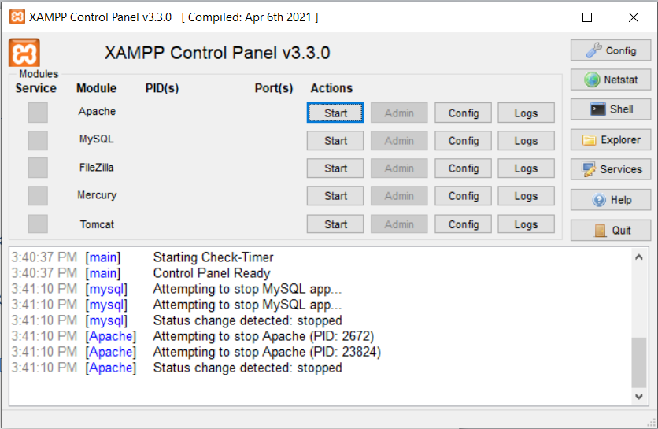

Giao diện xampp sau khi khởi động như sau, ta nhìn thấy có 5 module Apache, MySQL, FileZilla, Mercury, Tomcat, ta chỉ làm việc ở 2 module Apache và MySQL trong việc chạy trang web nên nhấn nút start tại 2 module này.

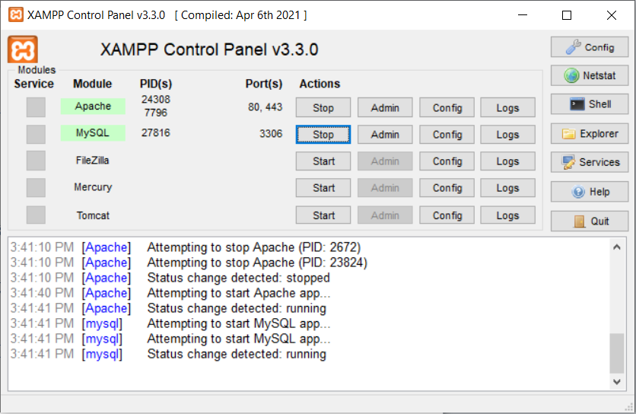

Sau khi nhấn start thì tại 2 module Apache và MySQL sẽ có màu xanh, tiếp theo nhấn vào nút Admin tại module MySQL để truy cập trang phpmyadmin để tiến hành bước tiếp theo.

# Bước 2: Truy cập vào trang phpmyadmin

Sau khi truy cập trang phpmyadmin ta sẽ thấy giao diện như hình bên dưới.

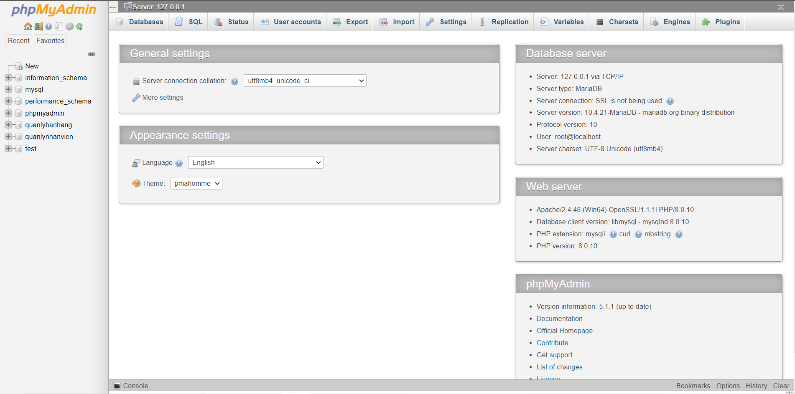

# Bước 3: Tạo database chứa dữ liệu của trang web

Bước 3.1: Để tạo database trước tiên ta nhấn vào nút new ở thanh menu bến trái, Sau đó nhập tên “mp3” vào ô “database name” và chọn kiểu dữ liệu “utf8mb4_ general_ci”, tiếp theo nhất nút create.

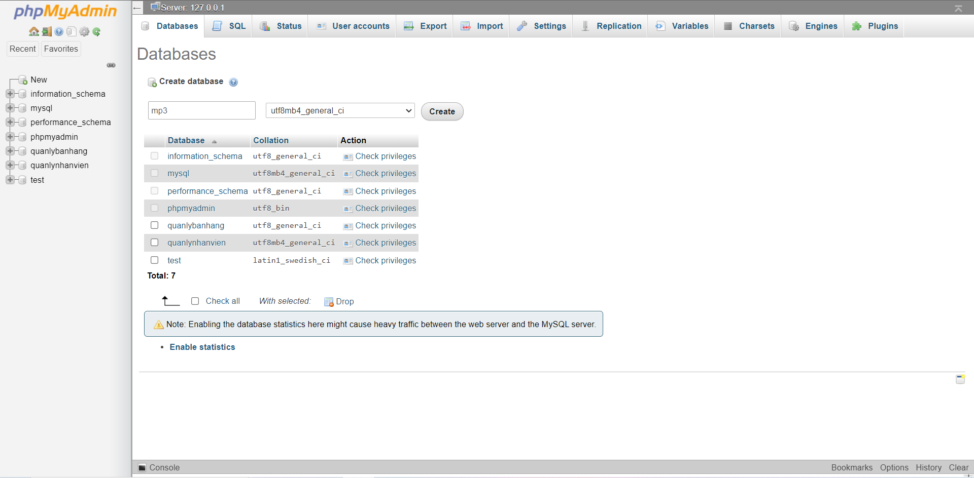

Bước 3.2: Sau khi nhấn nút Create thì tại thanh menu bên trái ta sẽ thấy database có tên mp3 mà ta đã tạo ở bước 3.1, nhấn vào database mp3 ta sẽ được chuyển đến giao diện của database như hình bên dưới.

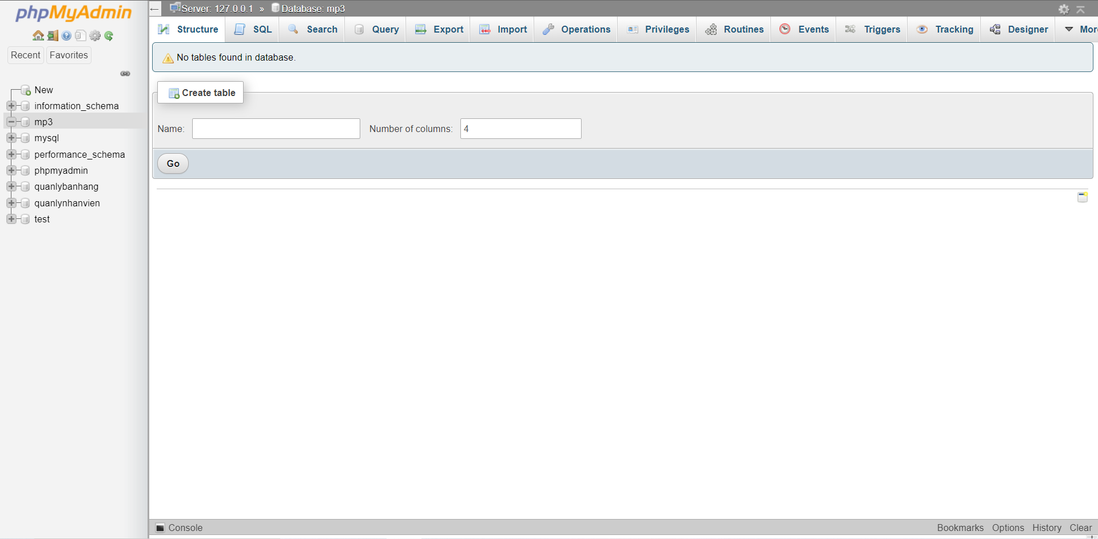

Bước 3.3: Ta nhấn vào nút import tại thanh menu ở trên và được điều hướng sang trang tải dữ liệu database từ máy tính, nhấn vào nút “Choose File” và chọn file “mp3.sql” có trong file dữ liệu đã tải trên github, sau khi đã chọn file thì nhấn nút “Go” ở góc dưới bên phải để tải dữ liệu từ file “mp3.sql” lên trang phpmyadmin

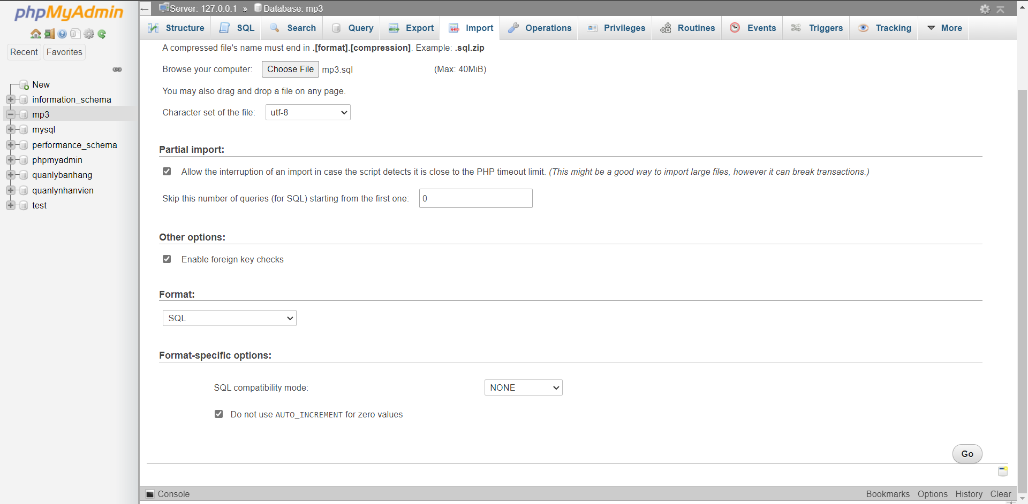

Bước 3.4: Sau khi hoàn thành các bước trên thì ta sẽ thấy các dòng table được tạo ra và có màu xanh chứng tỏ database đã tạo thành công, các table sau khi được tạo sẽ hiện ở trong database mp3 ở thanh menu bên trái như hình dưới.

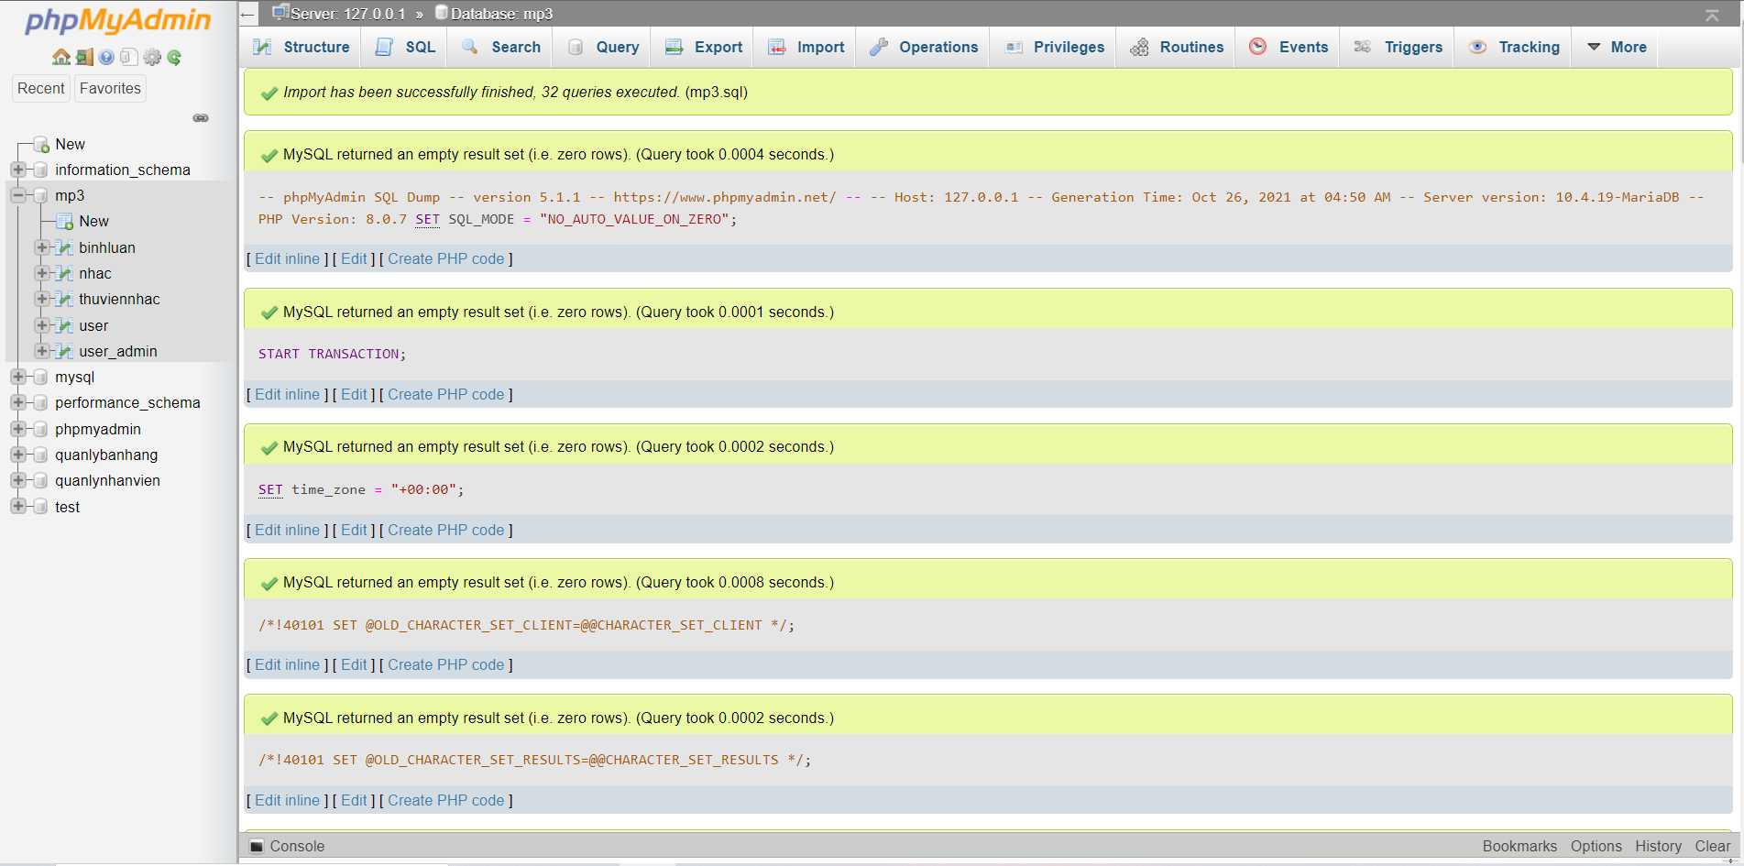

III. CHẠY TRANG WEB

# 1. TRANG WEB NGHE NHẠC TRỰC TUYẾN.

## 1. Giao diện trang chủ của website (trước khi đăng nhập).

Để truy cập vào trang web nghe nhạc ta gõ “http://localhost/baitapnhomphp” vào thanh truy cập để chuyển hướng đến website, khi truy cập thành công thì ta sẽ nhìn thấy giao diện của trang chủ như hình dưới

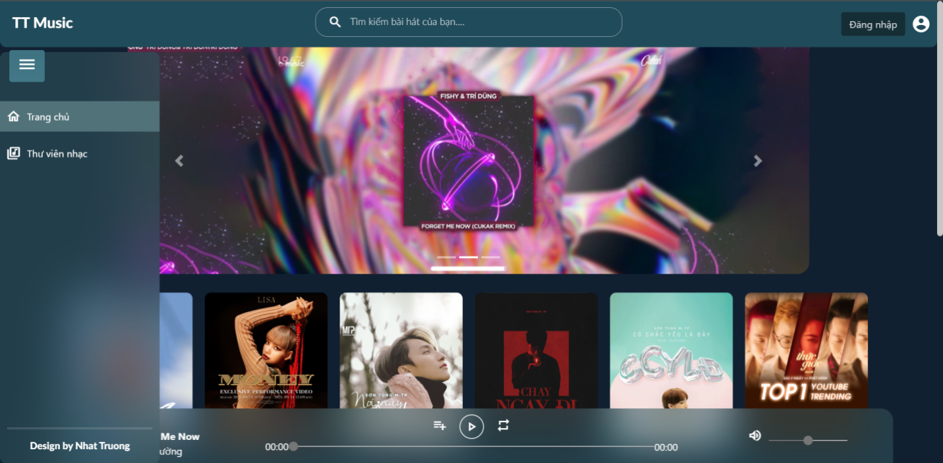

Kéo xuống ta sẽ nhìn thấy danh sách các bài hát, hiện giờ chúng ta chưa đăng nhập vào trang web sử dụng tài khoản nên chỉ có các chức năng nghe nhạc và tìm kiếm bài hát, mỗi lần nghe 1 bài hát nào đó thì số lần nghe bài hát đó cũng sẽ được cập nhật theo.

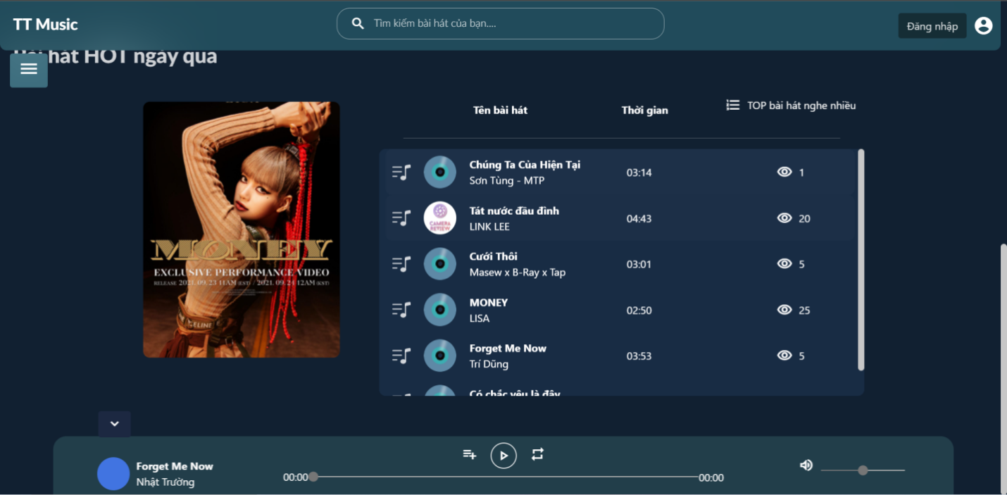

Ở thanh tìm kiếm bài hát ta chỉ cần nhập tên bài hát hay các kí tự ở trong tên bài thì trang web sẽ tự động lọc bài hát ta cần tìm

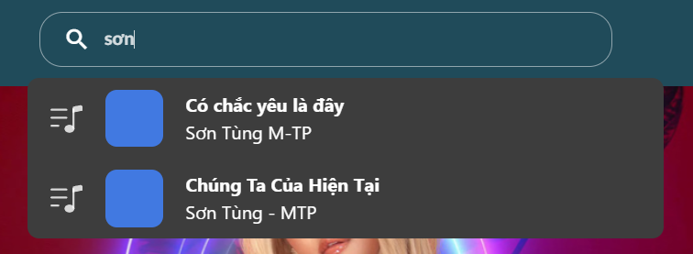

## 2. Giao diện trang thư viện nhạc của website (trước khi đăng nhập).

Tại trang thư viện nhạc ta cũng sẽ nhìn thấy được danh sách các bài hát và số lần nghe của bài hát đó, cũng với đó là chức năng tìm kiếm. Ngoài ra ở trang thư viện nhạc còn có chức năng xem bình luận. Vì chúng ta chưa đăng nhập nên không thể sử dụng được chức năng đó.

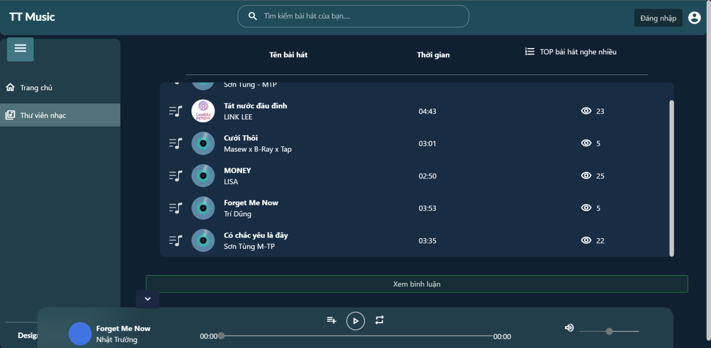

## 3. Giao diện đăng nhập của trang web

Để sử dụng các chức năng nâng cao chúng ta sẽ đăng nhập vào trang web, trước tiên nhấn nút đăng nhập ở góc trên bên phải của website ta sẽ được điều hướng đến giao diện đăng nhập. Chúng ta cần điền tên tài khoản và mật khẩu đúng thì mới được đăng nhập.

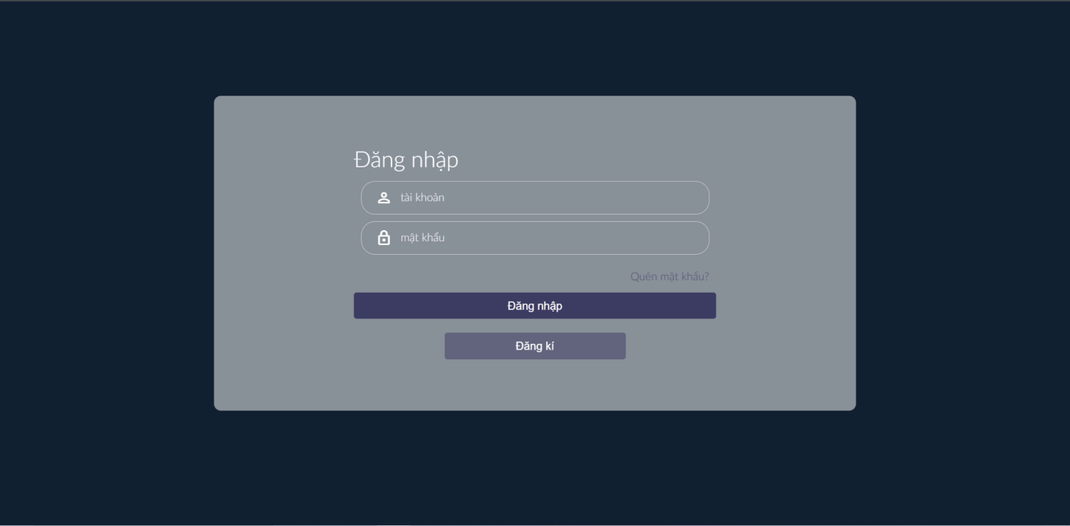

Nếu chúng ta không có tài khoản hoặc nhập sai tên tài khoản hay mật khẩu thì sẽ có thông báo hiện lên và không cho đăng nhập.

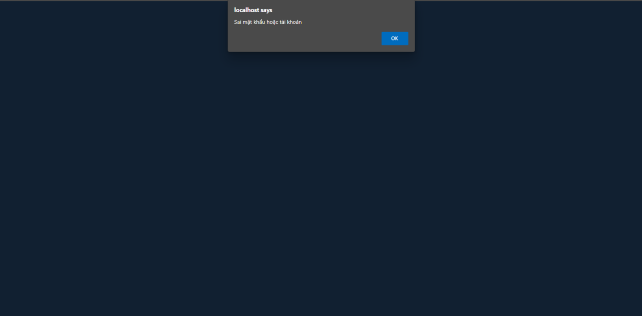

## 4. Giao diện đăng ký của trang web

Nếu không có tài khoản thì ta sẽ nhấn nút đăng kí ở giao diện đăng nhập và ta sẽ được điều hướng đến trang đăng ký tài khoản như hình ở dưới, ở trong trang đăng ký có 2 phần gồm 1 khung điền thông tin đăng ký tài khoản và khung báo lỗi nhập dữ liệu.

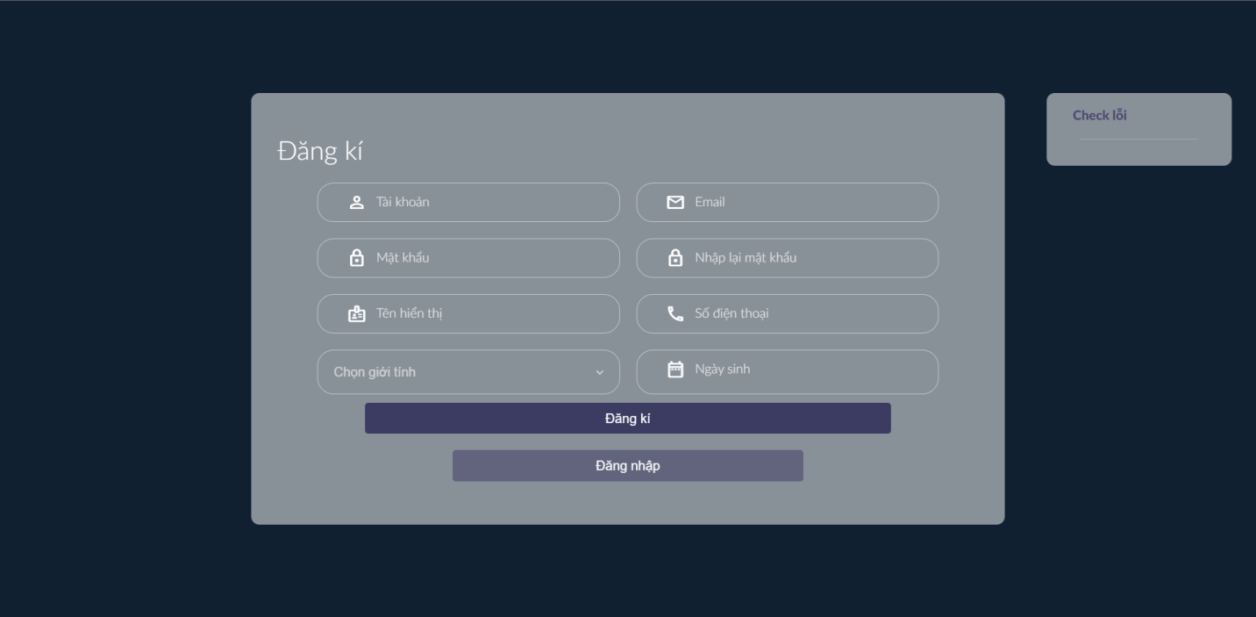

Khi điền thông tin trong khung đăng ký phải chắc chắn các thông tin được điền thỏa mãn yêu cầu ở khung thông báo lỗi, nếu nhập sai sẽ không đăng ký được. Nếu điền sai thì ở ô báo lỗi sẽ có dấu X hiện ở trước thông tin nhập sai.

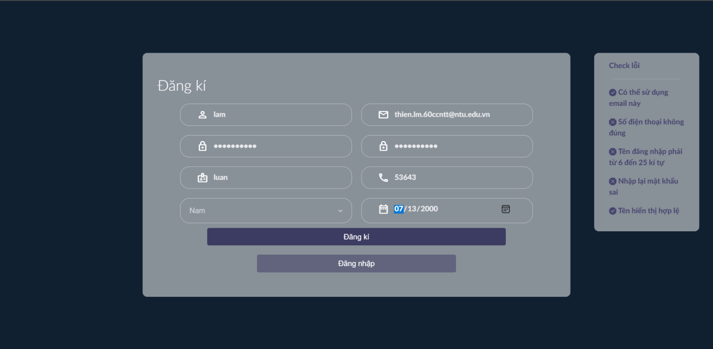

Khi điền tất cả thông tin thỏa mãn thì nhấn nút đăng ký để tạo tài khoản, sau đó ta sẽ được chuyển đến trang nhập mã xác nhận, mã xác nhận được gửi đến địa chỉ email mà chúng ta đã nhập nên hãy đăng nhập trang gmail để lấy mã, mã chỉ có thời hạn tác dụng là 130s nên hãy nhanh chóng nhập mã.

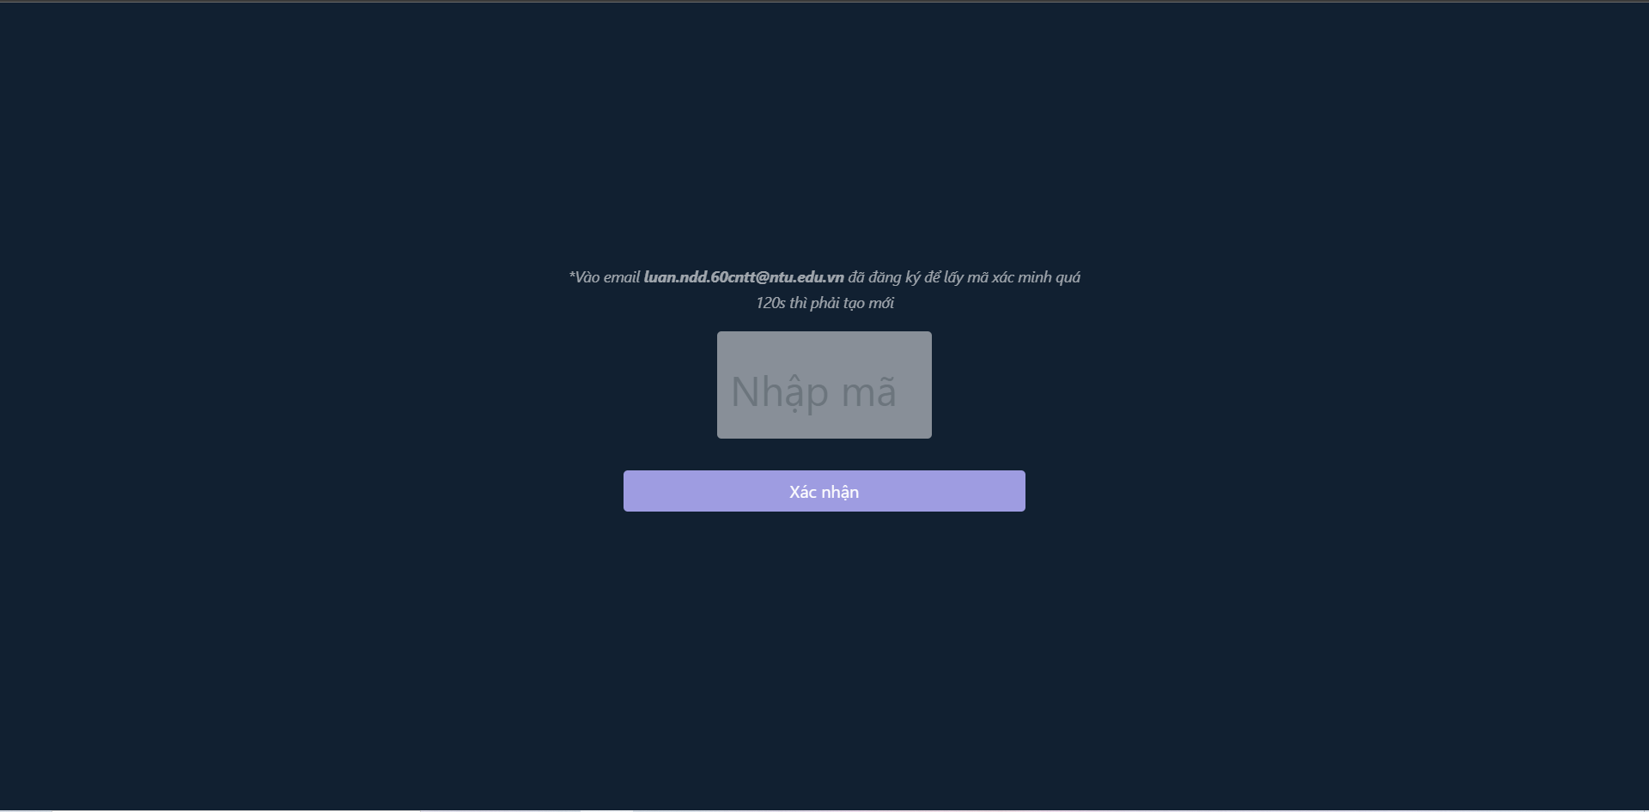

Khi đăng nhập vào gmail nếu không thấy mail chứa mã xác nhận ở hộp thư đến thì hãy kiểm tra ở mục thư rác để kiểm tra có thư chứa mã xác nhận như hình ở dưới không, nếu có thì nhập vào ô nhập mã ở giao diện nhập mã xác nhận và nhấn xác nhận

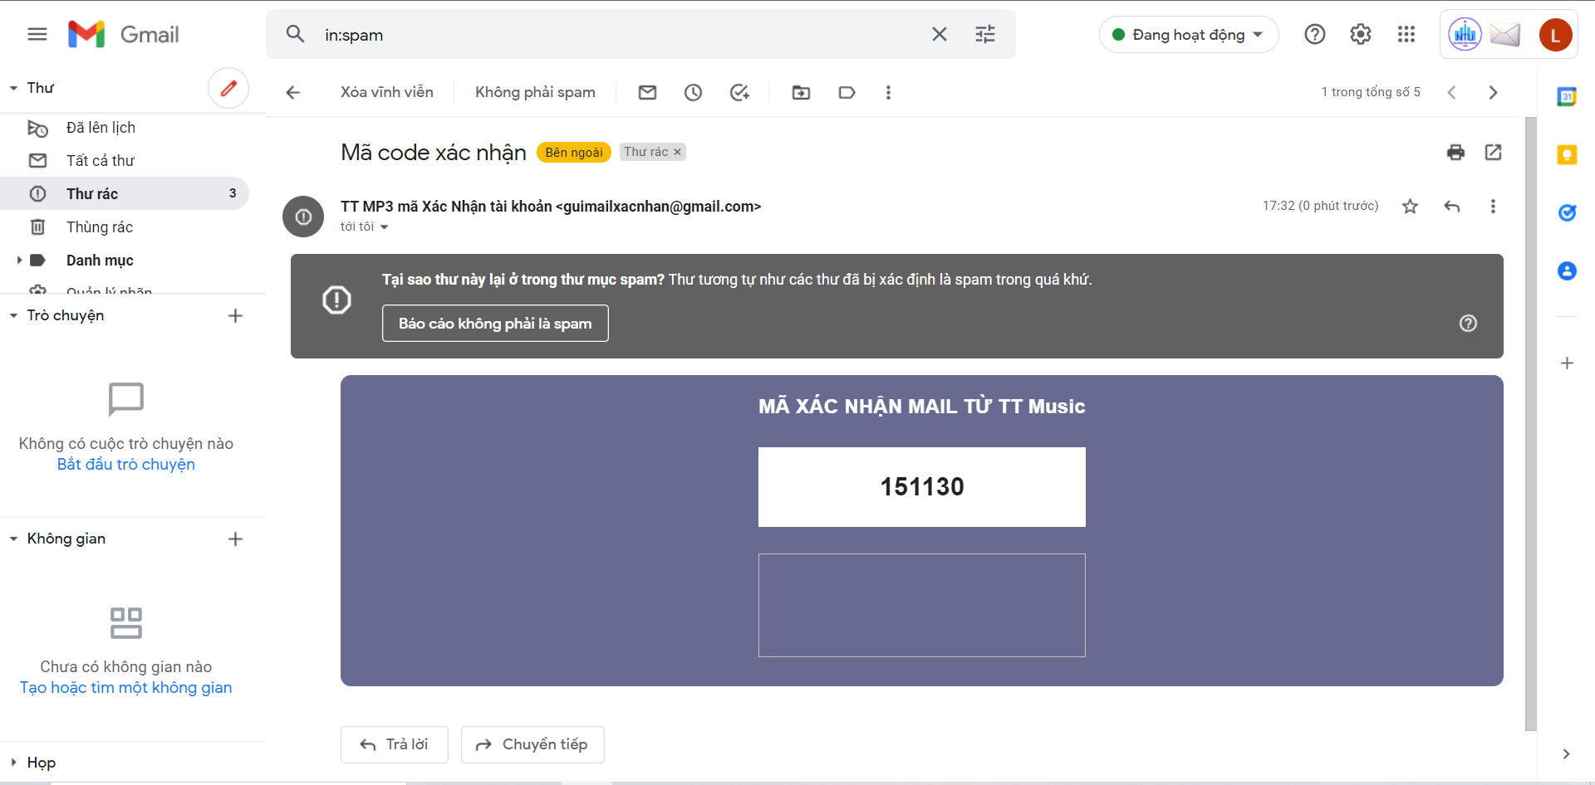

Khi nhấn nút xác nhận thì thông báo đăng ký tài khoản website thành công, nhấn nút để trở về giao diện trang chủ của website để đăng nhập.

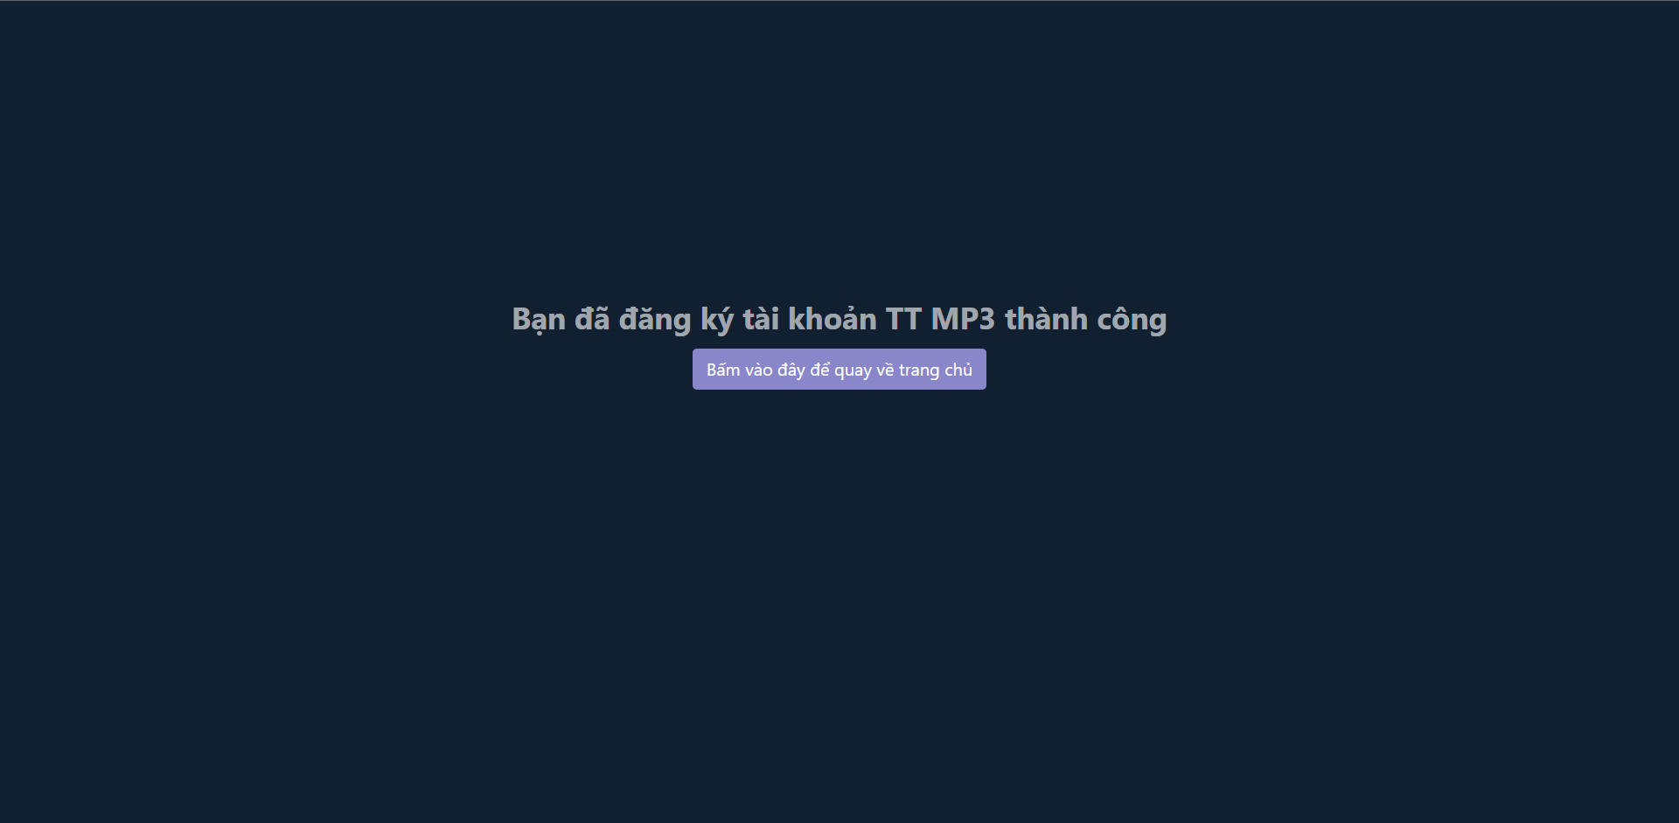

## 5. Giao diện trang chủ của website (sau khi đăng nhập).

Khi đăng nhập bằng tài khoản đã tạo xong thành công thì khi trở lại giao diện ta sẽ thấy nút đăng nhập được thay thế bằng nút đăng xuất và tên của bản thân. Ngoài ra trong giao diện còn có thêm giao diện trang cá nhân và ở mục danh sách bài hát có thêm chức năng thêm vào playlist (hình vuông có dấu cộng).

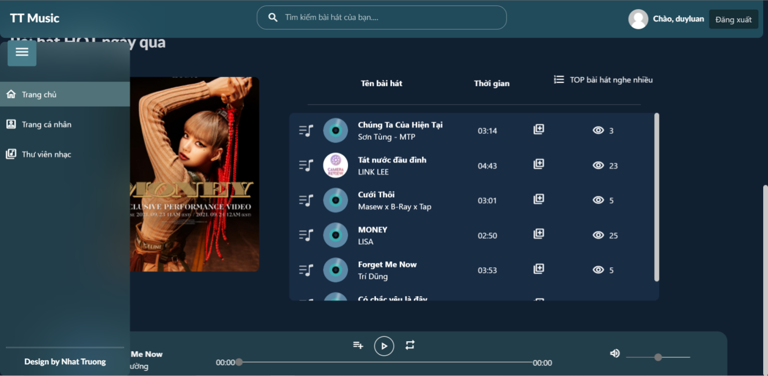

Khi nhấn vào nút thêm vào playlist thì sẽ có 1 thông báo đã thêm bài hát thành công vào playlist hiện ra và biểu tượng hình vuông có dấu cộng sẽ thay đổi thành chữ “đã thêm”.

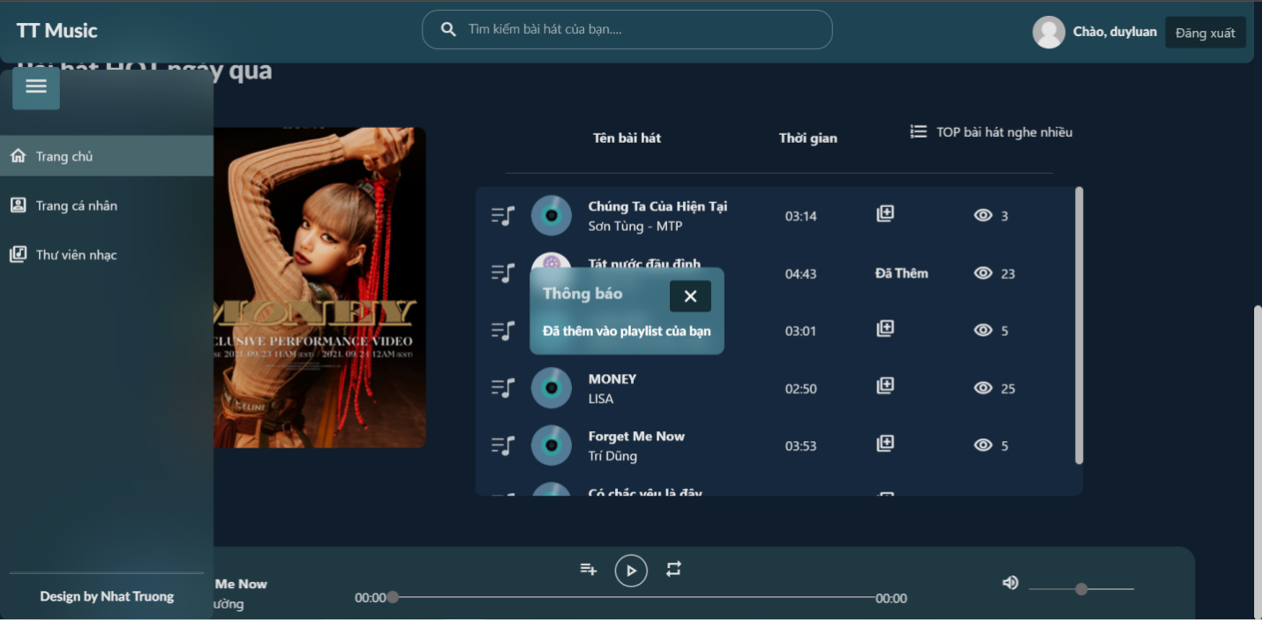

## 6. Giao diện trang cá nhân.

Khi truy cập trang cá nhân của chúng ta thì ta sẽ nhìn thấy được thông tin tài khoản mà ta dùng để đăng kí và danh sách playlist cá nhân của chúng ta. Ngoài ra ở phía dưới hình ảnh đại diện của chúng ta còn có nút chỉnh sửa thông tin cá nhân.

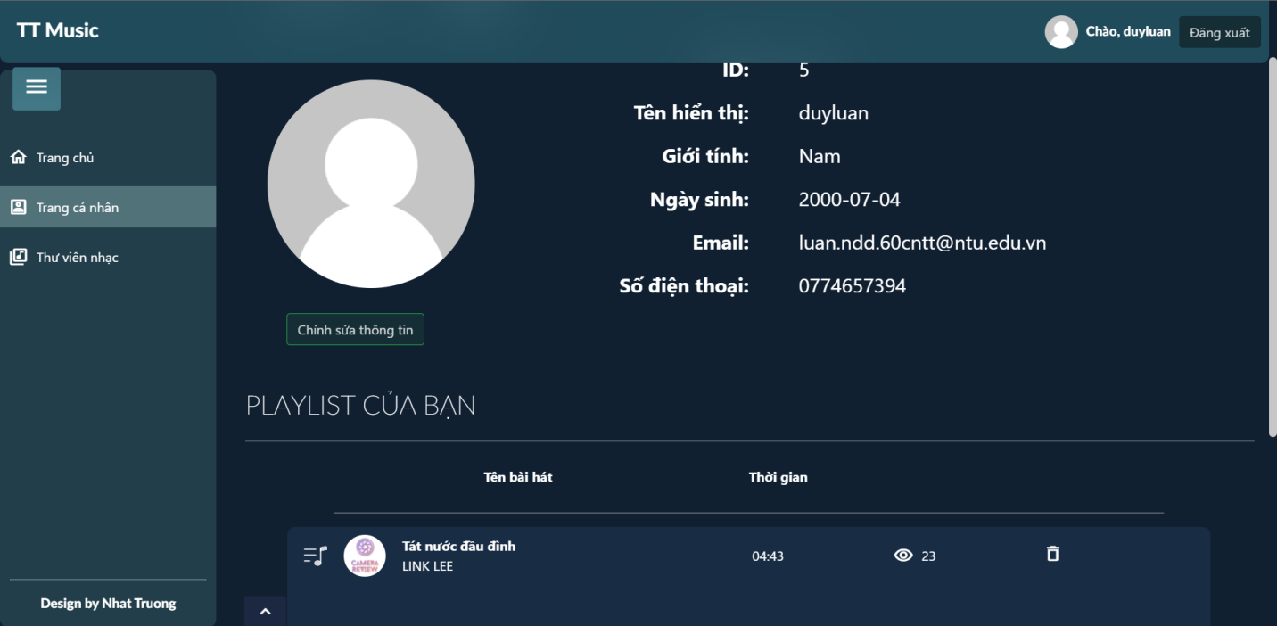

## 7. Giao diện chỉnh sửa thông tin

Khi nhấn vào nút chỉnh sửa thông tin sẽ có 1 giao diện chứa thông tin cho phép chỉnh sửa và nút tải ảnh đại diện.

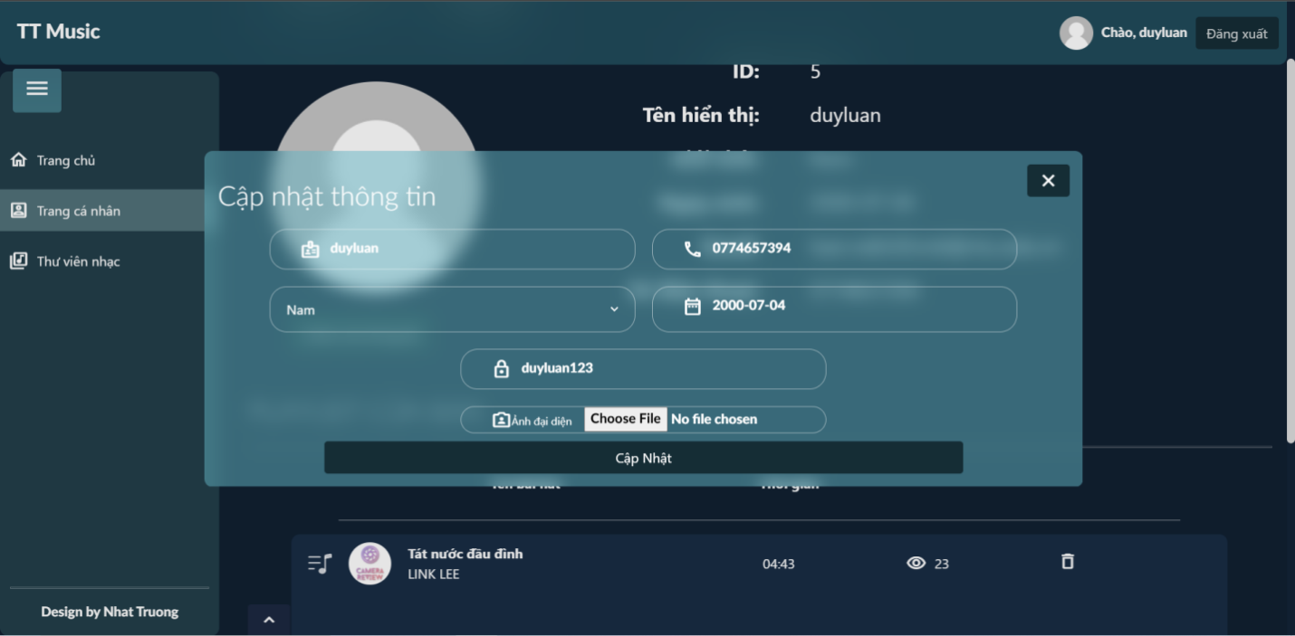

Sau khi nhập thông tin cần chỉnh sửa và đăng tải ảnh đại diện thì nhấn nút cập nhật thông tin trong giao diện trang các nhân sẽ thay đổi.

Ngoài ra ở danh sách playlist của chúng ta cũng có thêm chức năng xóa bài hát mà ta đã thêm vào playlist ở giao diện trang chủ hay thư viện nhạc.

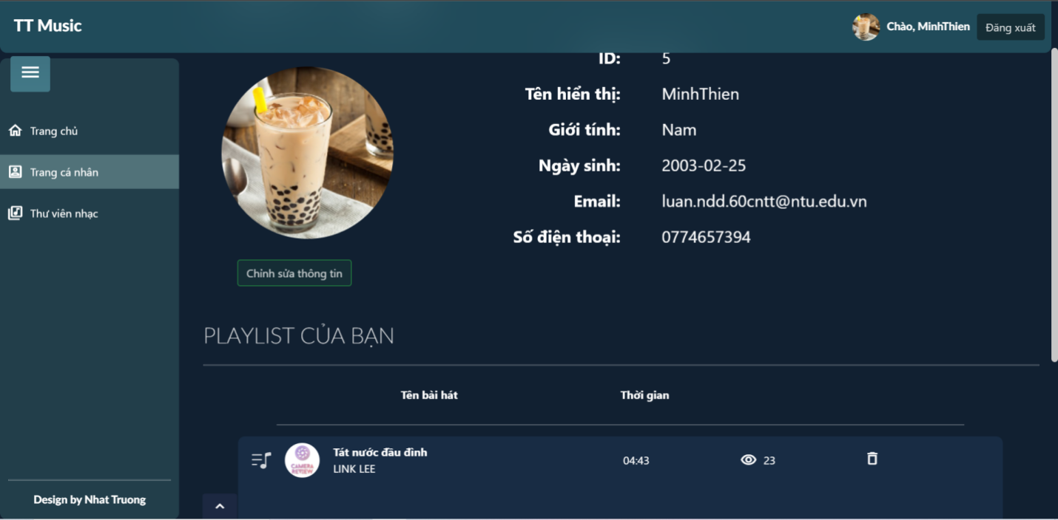

## 8. Giao diện trang thư viện nhạc của website (sau khi đăng nhập).

Trong giao diện thư viện nhạc sau khi đăng nhập thì có thêm chức năng thêm vào playlist như ở giao diện trang chủ và các bài hát mà ta đã thêm ở trang chủ cũng xuất hiện.

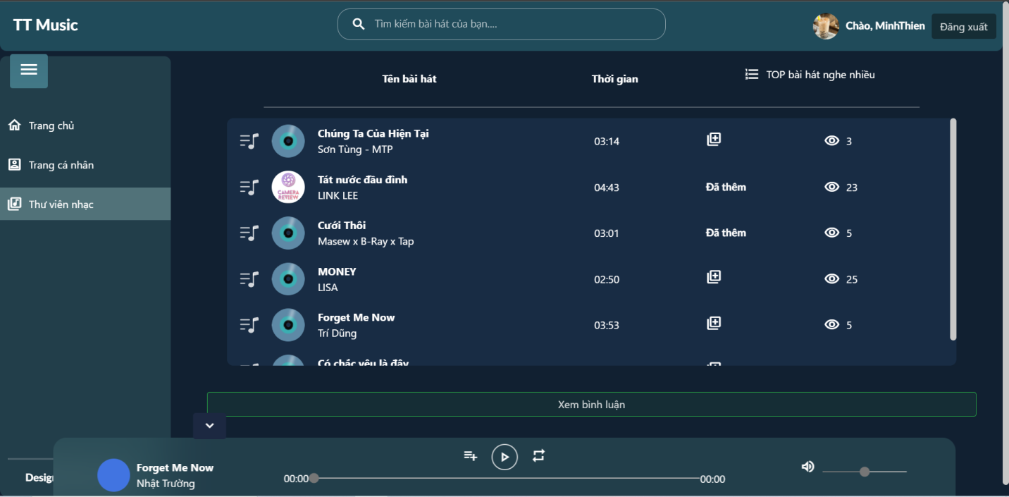

Sau khi đăng nhập thì ta có thể sử dụng được chức năng xem bình luận, nhấn vào nút “xem bình luận” và chọn vào bài hát ta cần xem.

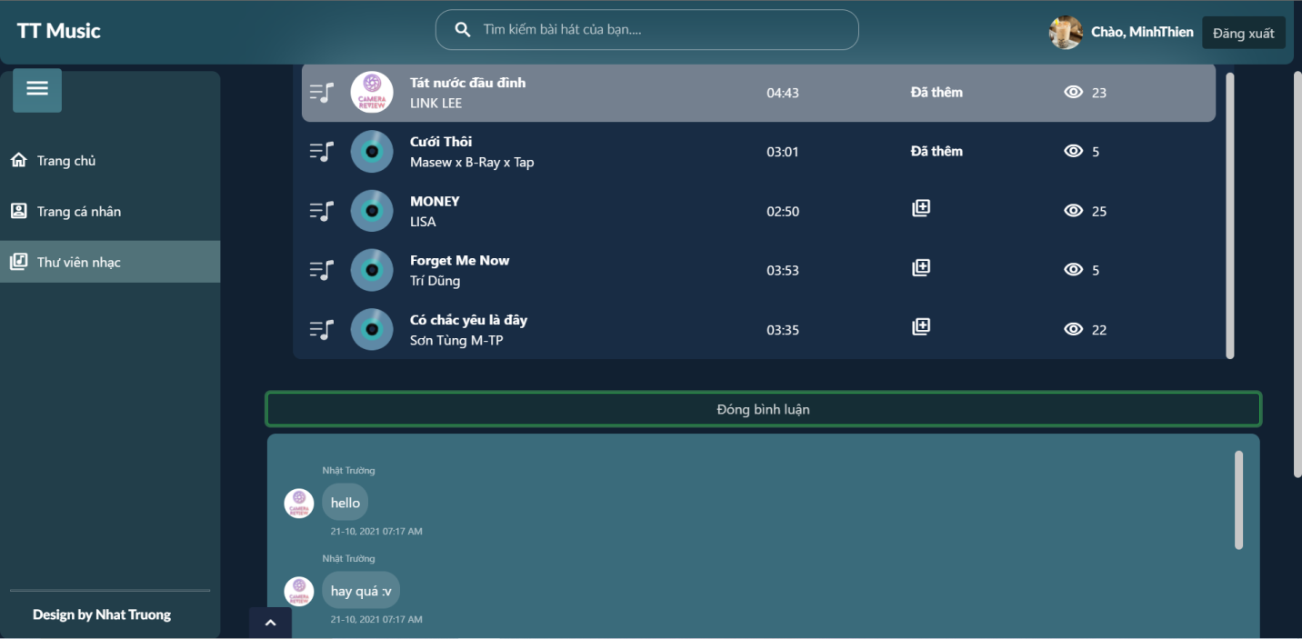

Ngoài chức năng xem bình luận ra chúng ta còn có thể đăng bình luận của chính mình tại bài hát đó bằng cách nhập nội dung ta muốn bình luận và nhấn gửi. Khi muốn tắt chức năng xem bình luận thì nhấn nút “đóng bình luận” ở trên.

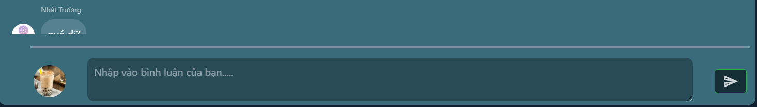

# 2. TRANG WEB ADMIN

## 1. Giao diện đăng nhập vào trang web admin

Link truy cập trang admin: <http://localhost/baitapnhomphp/admin>

Tài khoản admin quyền cao nhất để các bạn test, tài khoản cấp thấp các bạn tự tạo để trải nghiệm nhan.

Username:truong123 | Password:123

Trang web admin chỉ cho phép người có tài khoản admin đăng nhập và không thể tạo tài khoản admin cho chính mình. Tài khoản admin gồm 2 cấp độ 1 và 2 trong đó 2 là cấp độ cao nhất.

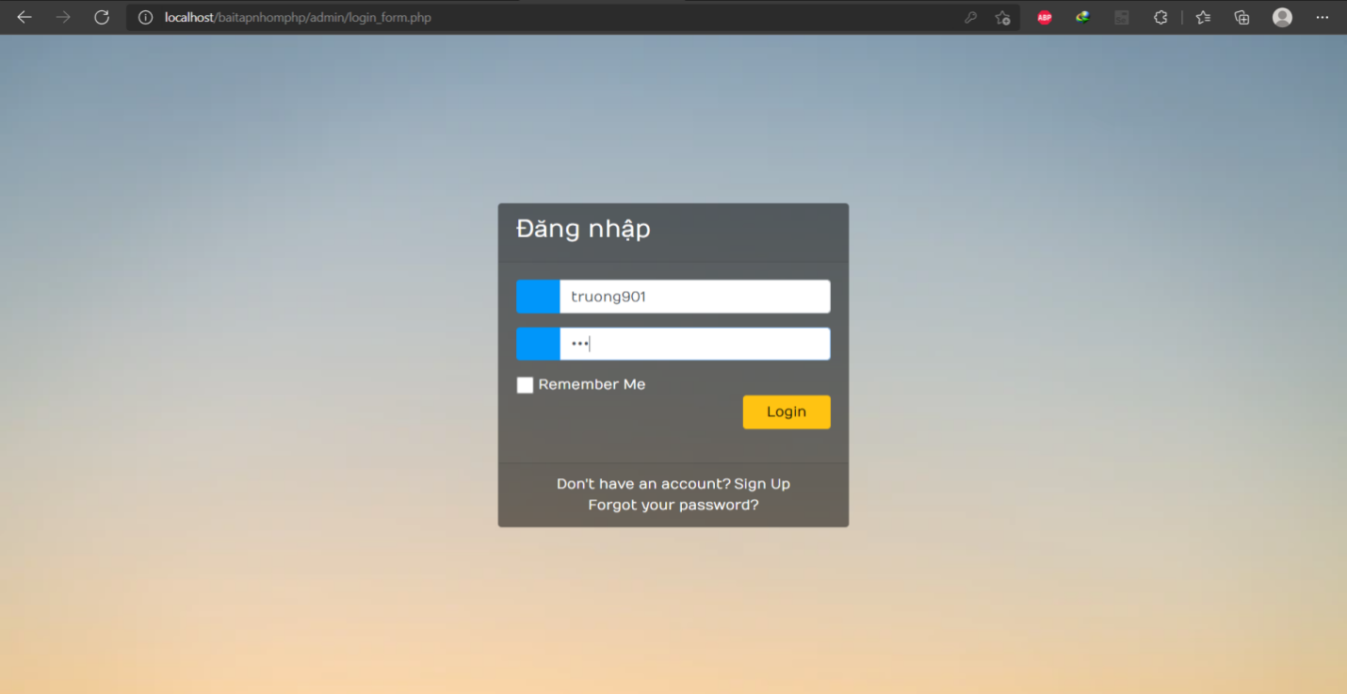

## 2. Giao diện chính của trang admin (tài khoản cấp 1)

Khi đăng nhập vào trang admin bằng tài khoản cấp độ 1 ta có 2 giao diện chính là giao diện “Table nhạc” và “Add nhạc”. Tại giao diện table nhạc ta có danh sách các bài hát được lưu trữ và phân trang với nhau. Admin có chức năng xóa và sửa các bài hát theo ý mình.

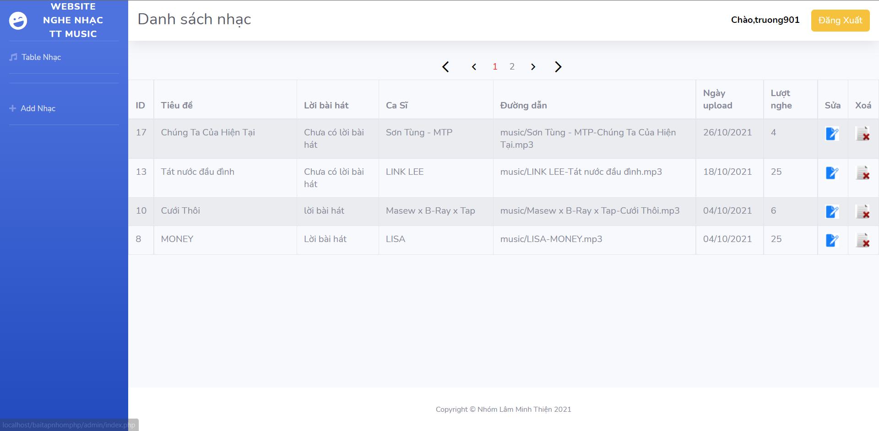

### a) Chức năng xóa

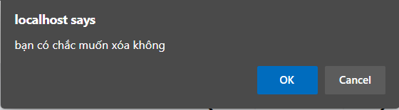Khi nhấn vào chức năng xóa 1 thông báo xác nhận lại việc chúng ta có muốn xóa bài hát hay không, nếu không muốn xóa thì nhấn nút “cancel” còn nếu xác nhận xóa thì nhấn “OK”

Sau khi nhấn nút “OK” xác nhận xóa bài hát thì 1 thông báo màu đỏ hiển thị việc xóa bài hát thành công.

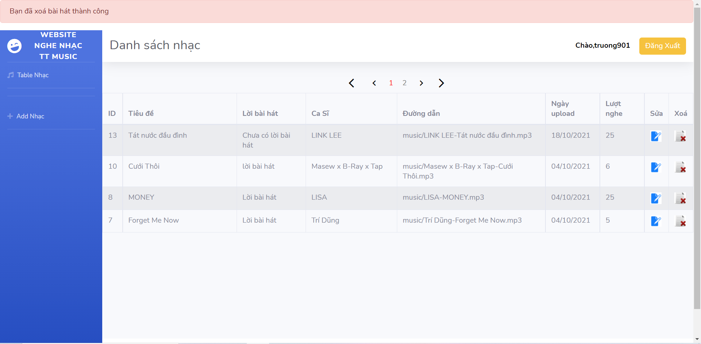

### b) Chức năng sửa

Khi nhấn vào chức năng sửa thì giao diện chỉnh sửa thông tin bài hát sẽ hiện ra và cho phép ta sửa chữa thông tin trong bài hát. Khi đã điền thông tin cần chỉnh sửa thì nhấn xác nhận để chỉnh sửa thông tin.

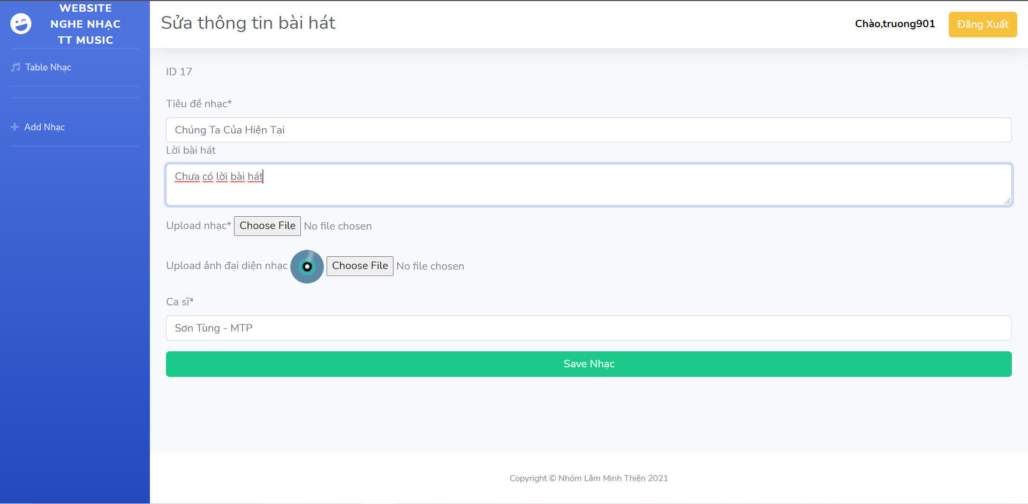

## 3. Giao diện add nhạc

Khi nhấn vào nút “Add nhạc” ta sẽ được đưa đến giao diện add nhạc cho phép chúng ta thêm bài hát vào “Table nhạc”, nhập thông tin của bài hát và chọn file audio và ảnh đại diện của bài hát và nhấn xác nhận bài hát sẽ được thêm vào table nhạc.

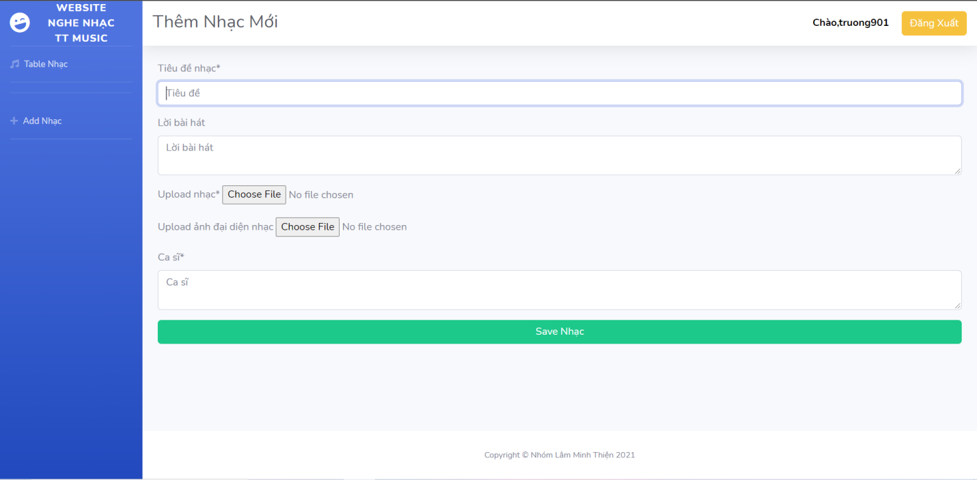

## 4. Giao diện chính của trang admin (tài khoản cấp 2)

Khi đăng nhập bằng tài khoản admin cấp 2 thì ta nhận thấy có thêm 2 giao diện là “Table user” và “Add user” ở trong thanh menu bên trái.

Người sử dụng tài khoản admin cấp 2 có khả năng xóa hay sửa thông tin của các tài khoản admin cấp 1 như hình bên dưới.

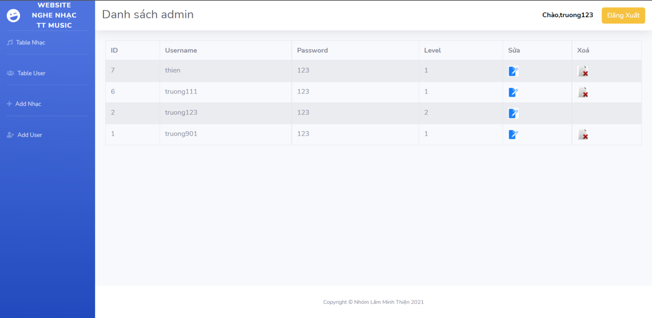

Khi nhấn vào nút chỉnh sửa thông tin user thì ta được chuyển đến giao diện chỉnh sửa các tài khoản admin cấp 1, thông tin cho phép chỉnh sửa là tên tài khoản và cấp độ của tài khoản đó.

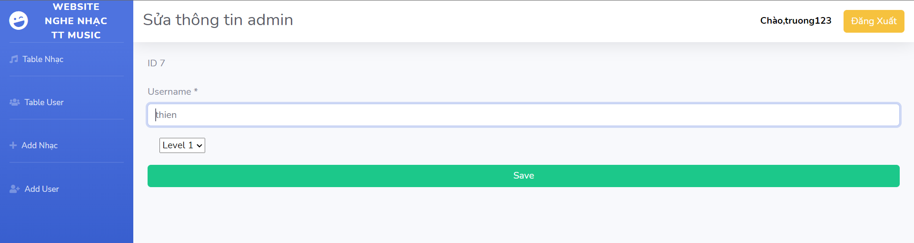

## 4. Giao diện add user (tài khoản cấp 2)

Khi nhấn vào nút “Add User” thì chúng ta sẽ được chuyển đến giao diện add user cho phép chúng ta thêm vào tài khoản admin, chúng ta cũng có thể thay đổi cấp độ của tài khoản đó.

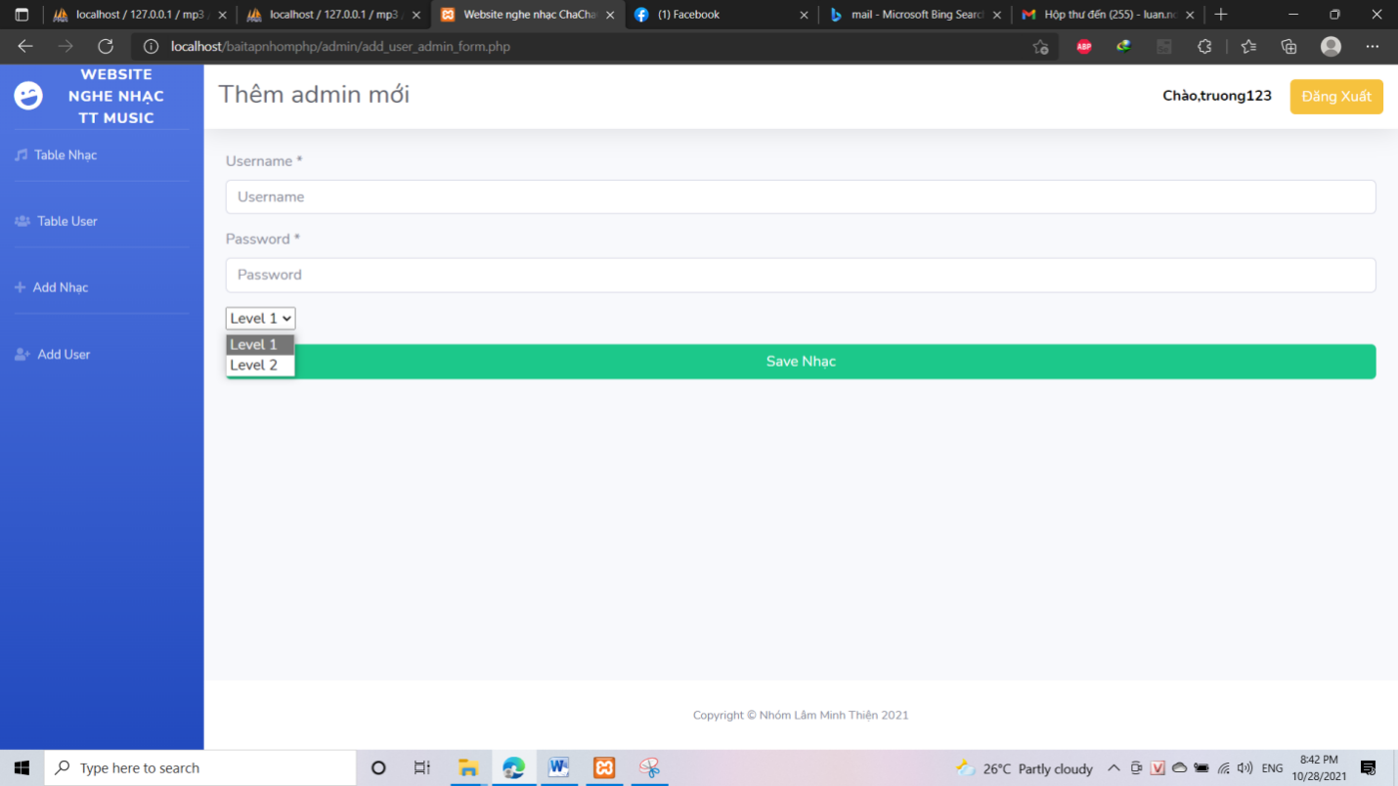

# 3. CHẠY TRANG WEB TRỰC TUYẾN

Link host online truy cập trang web trực tuyến: <https://nhomphp.000webhostapp.com/>

Link host online truy cập trang admin: <https://nhomphp.000webhostapp.com/admin/>

Tài khoản admin của host online giống với tài khoản admin của localhost